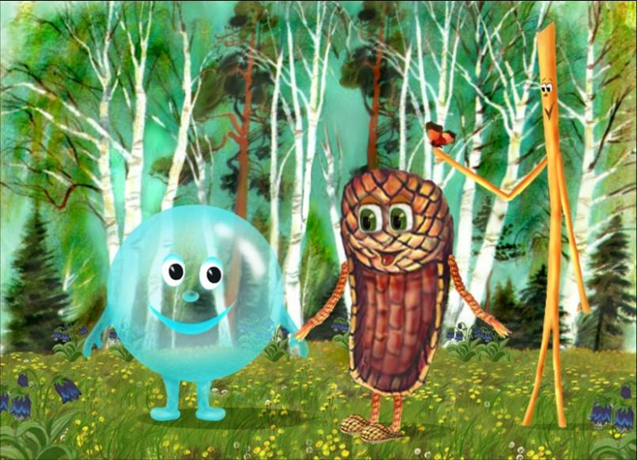

Жили-были пузырь, соломинка и лапоть.

Пошли они в лес дрова рубить. Дошли до реки и не знают, как перейти через реку.

Лапоть говорит пузырю:

—?Пузырь, давай на тебе переплывем!

—?Нет, лапоть! Пусть лучше соломинка перетянется с берега на берег, мы по ней перейдем.

Соломинка перетянулась с берега на берег. Лапоть пошел по соломинке, она и переломилась. Лапоть упал в воду.

А пузырь хохотал, хохотал, да и лопнул.

